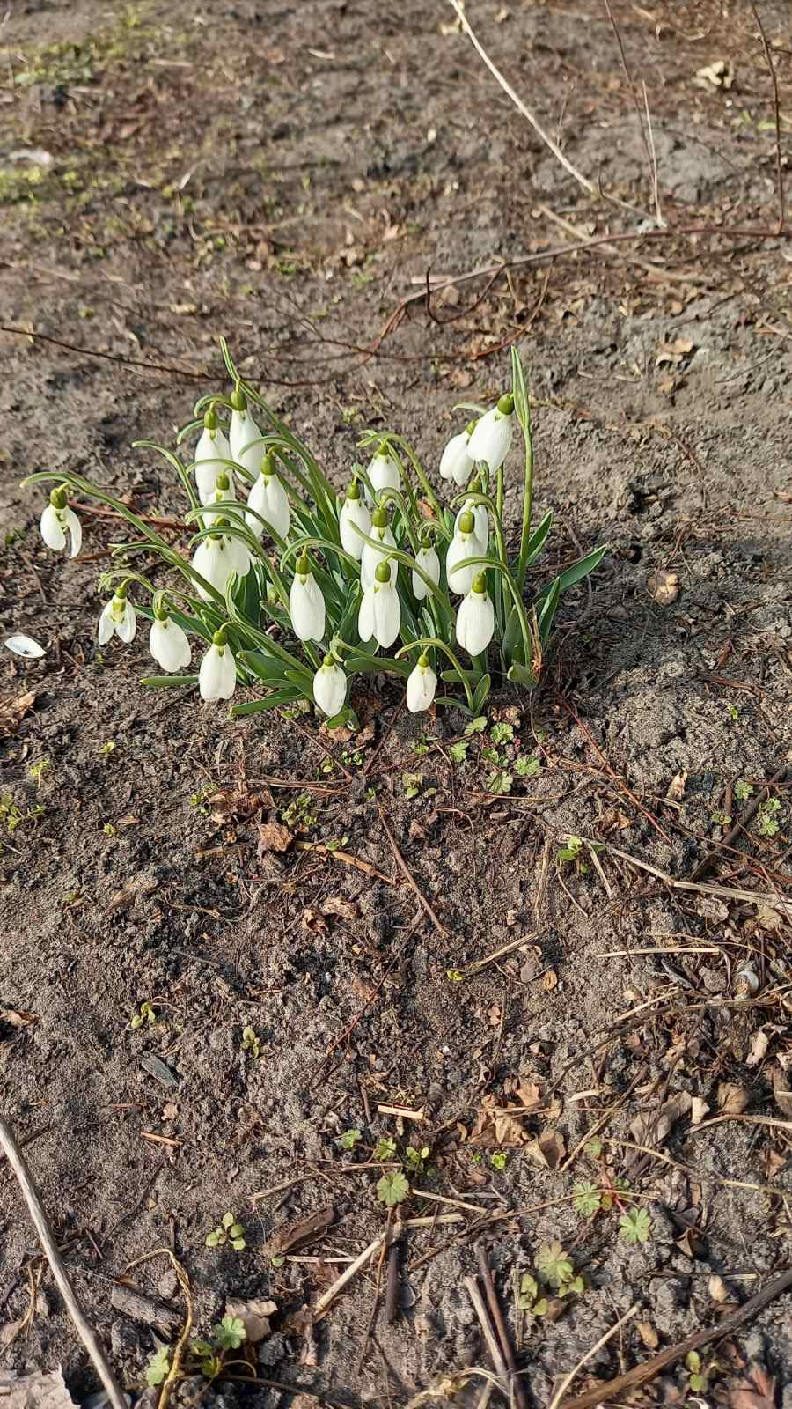


ПОЛОЖЕННЯ

10 березня 2024

Святкові змагання присвячені 8 березня

Головний суддя: Заєрко В.В. Н.К.
Головний секретар : Максімова Г.Є. Н.К.
Місце проведення: с.Могильов(ДОЛ «Комунарець»)
Видача ЧИП-ів : з 10-00. Старт об 11-00.
Змагання на середніх дистанціях.
Місцевість-суха заплава та чистий сосновий ліс.
Попередні заявки до 20-00 09.03.24. або за т. 0675980632

Групи: ч/ж –12,14,16,21,21-а,50,60,70,80,kids
Група | Довжина | КП | Контрольний час
Ч-21 | 7,8 | 22 | 2,5 год.
Ж-21 | 5,4 | 17 | 2,5 год.
Ч-16 | 4,5 | 13 | 2,5 год.
Ж-16 | 4,5 | 13 | 2,5 год.
Ч-14 | 3,1 | 13 | 2,5 год.
Ж-14 | 3,1 | 13 | 2,5 год.
Ч,Ж-12, kids | 1,6 | 6 | 2,5 год.
Ч-50 | 5,4 | 17 | 2,5 год.
Ж-50 | 4,5 | 13 | 2,5 год.
Ч-60 | 4,5 | 13 | 2,5 год.
Ж-60 | 3,1 | 13 | 2,5 год.
Ч-70 | 4,5 | 13 | 2,5 год.
Ж-70 | 3,1 | 13 | 2,5 год.
Ч,Ж-80 | 1,6 | 6 | 2,5 год.
Ч-21А | 4,5 | 13 | 2,5 год.
Ж-21А | 3,1 | 13 | 2,5 год.

Нагородження : переможці нагороджуються грамотами, медалями та солодкими призами.
Карта: Масштаб: 1: 7500, Карти надруковані на струменевому принтері.
Відмітка : i-button
Організаційні витрати -50 грн.

